# 课题研究报告

姓名:徐立元

学号:2016160203

班级:工硕2016软件工程

## 1、引言：

本网站基于Wordpress系统进行搭建，在Wordpress基础上，根据个人的理解，增加了部分功能点。仅用于学校范围内的学术交流，课程知识实地应用的目的发布和运行，为的是巩固知识，提升自我实践能力和应用能力，同时介绍中央厨房全媒体体系，对新闻媒体的新闻进行实时展现。

关键词：wordpress、中央厨房、学术交流

## 2、相关背景介绍：

中间件是一种独立的系统软件或服务程序，分布式应用软件借助这种软件在不同的技术之间共享资源。中间件位于客户机/ 服务器的操作系统之上，管理计算机资源和网络通讯。是连接两个独立应用程序或独立系统的软件。随着软件行业内各种技术日新月异的发展，迫切需要一种技术，它对外是一个黑盒，我们无需知道它的具体实现，但是可以通过各种各样的接口去调用，从而解决了不同应用之间的无缝对接问题。通过本网站的搭建实战，以及编写一些小的功能，让我们理解了中间件的雏形，LAMP技术，本身就是一种中间件技术的体现，首先，apache通过mod模块，实现了与mysql和php的对接，同时，mysql 、php也都有自己的模块库与对方相连，如mysql-php等。通过网站的搭建，更深层次地理解了中间件的具体应用，以及它的实现方式，对学业有本质的提升。

2, 中央厨房的概念

“中央厨房”是什么？“中央厨房”是打造人民日报社全媒体平台，既是硬件基础和技术 平 台，也是大脑和神经中枢，应具备集中指挥、采编调度、高效协调、信息沟通等基本功能。

“中央厨房”怎么建？要“四个一”：一个工作平台，一个技术支撑体系，一个全媒体内容管理系统，一个传播效果监测反馈系统。

“中央厨房”怎么用？最重要的是形成一套新的运行机制，按照“中央厨房”的功能定位，建立总编协调制度、部门沟通制度、岗位值班制度、采前策划制度、线索通报制度、效果反馈制度等，确保“中央厨房”与采编发网络紧密结合、无缝衔接。

## 3、主题内容

3.1开发工具及运行环境

（1）中文版WordPress4.7.1

（2）WampServer：Apache2.7 + MySQL5.6.17 + PHP5.5.12

（3）运行环境：windows7

3.2中央厨房宣传网页

网站主要功能用来展现在网站主页的为各大媒体通过中央厨房系统的新闻产出“菜品”，即前方记者通过实时报道，讲新闻素材发送到后台中央厨房进行加工，中央厨房加工后的内容通过该网站展现出来。

用户登录到系统中，通过点击主页大屏图片进行后台新闻浏览，新闻中提供评论留言功能，同时可以看到其他用户留言，页面会记录当前用户的最近浏览文章，本站同样支持新闻内容的模糊查询，不如搜索“习大大”，会将所有相关的新闻展现出来。

菜单栏功能同时包括中央厨房系统简介，联系我们页面提供人民日报中央厨房所在地理位置，电话传真等联系方式，方便各大媒体合作，最后的作者信息，记录学号姓名等内容。

3.3 插件的安装

WordPress提供了丰富的插件，安装了两款款免费插件

（1）Jetpack插件，该插件通过提供访客统计数据和安全服务、加速图像传输以及帮您获得更多浏览量，可以简化对 WordPress 站点的管理。

（2）Akismet插件，该插件能够当访问者访问博客并且评论博客时，此该插件能够判断该评论是否有害，自动的批准评论，方便管理人员对博客系统我的维护，确保网站的正常运行。

3.4主题的安装

wordpress提供丰富主题，本网站选用主页PPT展示的主题，主题名称为pcdotfan-Salong-master。效果如下

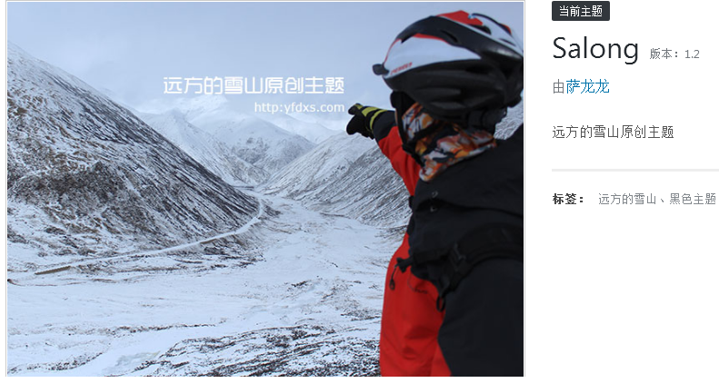

3.5撰写文章

WordPress提供简洁的写文章交互界面，用户添加标题和内容选择分类后，点击发布，就能将新闻内容编辑到所在页面上。如下：

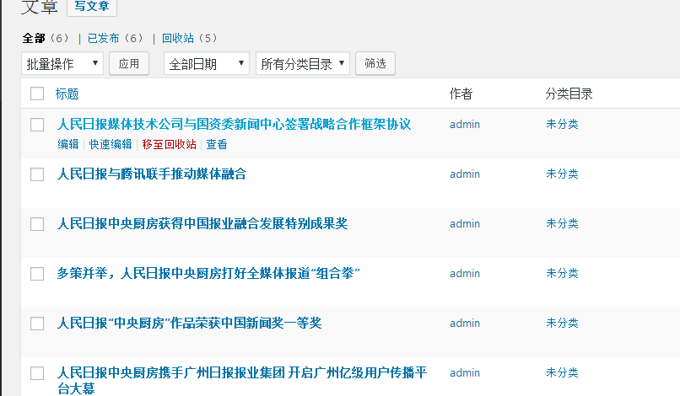

3.6搜索功能

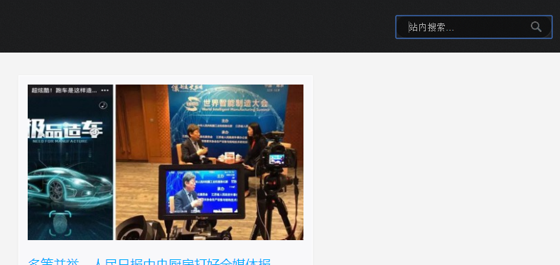

## 4、源代码分析：

部分代码展示：

主页代码如下

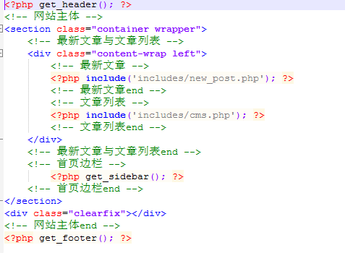

设置主页option代码：

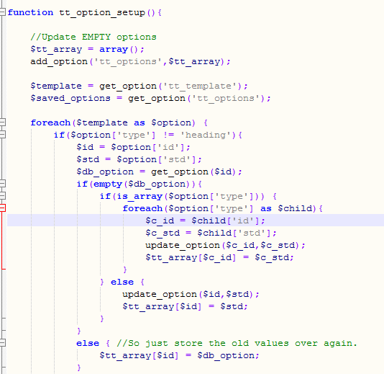

因代码过多 不一一展示。

## 5、结论

中间件这门课程我学到很多网站开发技术，我之前做了几年java开发，对php语言不是很了解，所以借助WordPress平台实现的新闻系统有很多还有待完善，尽管如此，通过动手实践，我对WordPress有了初步的了解，以后还需要继续学习，感谢老师同学们的指导。

## 6、参考文献

[1] <http://guaren.blog.163.com/blog/static/539877882009112604520671/>

[2] <https://codex.wordpress.org/First_Steps_With_WordPress>

[3] <http://www.chinaz.com/web/2015/0210/383982.shtml>

[4] http://www.pdmi.cn/companynews.html

[5] http://blog.sina.com.cn/s/blog_6b2bd7020100lj4j.html